Daniela Majerová
Učitelství pro 1. stupeň ZŠ

4. Úkol. Sešit složený z jednoho archu papíru
Popis:
Dílčí úkol na téma písmeno, číslice, značka.
Zadání dílčího úkolu:
Navrhněte a zpracujte jednoduchou skládačku. Můžete použít přiložené šablony.
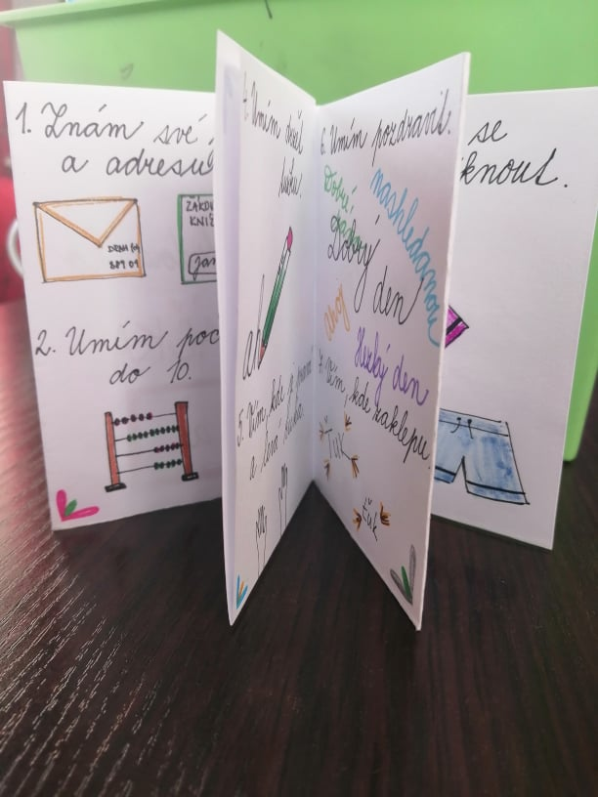
- Na složení sešitu jsem si našla návod na youtube. Pak už jsem jen přemýšlela, jak volné stánky využít a napadlo mě použít návrh paní učitelky. Ta vyráběla prvňáčkům knížečku ,,desatero budoucího prvňáčka“. Kde na každé stránce je nějaká činnost, kterou by měly děti zvládat. Určitě by se dal sešit využít tak, aby si děti do něj psaly a kreslily samy. Napadají mě vyjmenovaná slova a nebo násobilka -> děti si při výrobě osvojí znalosti a vyrobí si vlastní pomůcku, ze které by se jim mohlo dobře učit.

